T.P. Étude d’un redresseur
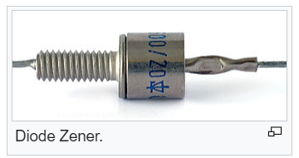
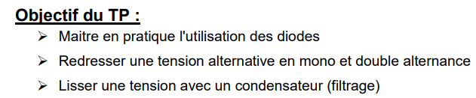

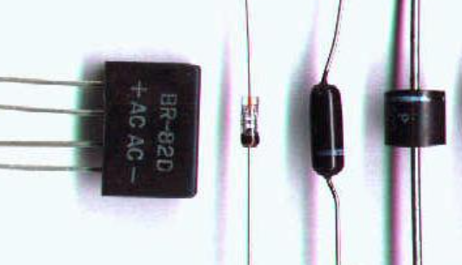

La diode est un composant électronique. C'est un dipôle non linéaire et polarisé (ou non symétrique). Le sens de branchement d'une diode détermine le fonctionnement du circuit électronique dans lequel elle est placée.
Sans précision ce mot désigne un dipôle qui ne laisse passer le courant électrique que dans un sens.
Un redresseur, également appelé convertisseur alternatif/continu ou pont de Graetz, est un convertisseur destiné à alimenter une charge qui nécessite de l'être par une tension et un courant tous deux les plus continus possibles, à partir d'une source de tension alternative.

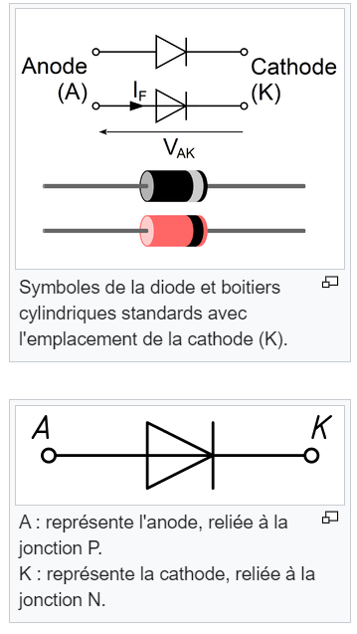
Lorsque la diode est bloquée, I n'est pas complètement nul mais vaut quelques nA (courant de fuite).
Vseuil est une donnée fournie par les constructeurs et vaut typiquement :
- 0,3 V pour les diodes au germanium ;
- 0,7 V pour les diodes au silicium.
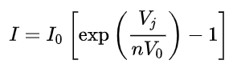
Le courant qui traverse la diode s'obtient par l'équation de Shockley :
où Vj est la tension aux bornes de la diode ; V₀ (appelée tension thermique) est égal à k_{B}.T/e où k_{B} est la constante de Boltzmann, T la température absolue de la jonction et −e la charge d’un électron.
V₀ = 26 mV à T = 20 °C (293 K) ;
- n est le facteur de qualité de la diode, généralement compris entre 1 et 2
- I₀ est la constante spécifique au type de diode considéré, homogène à un courant. Cette constante est aussi appelée « courant de saturation » de la diode.
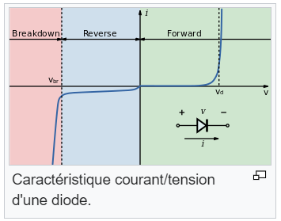
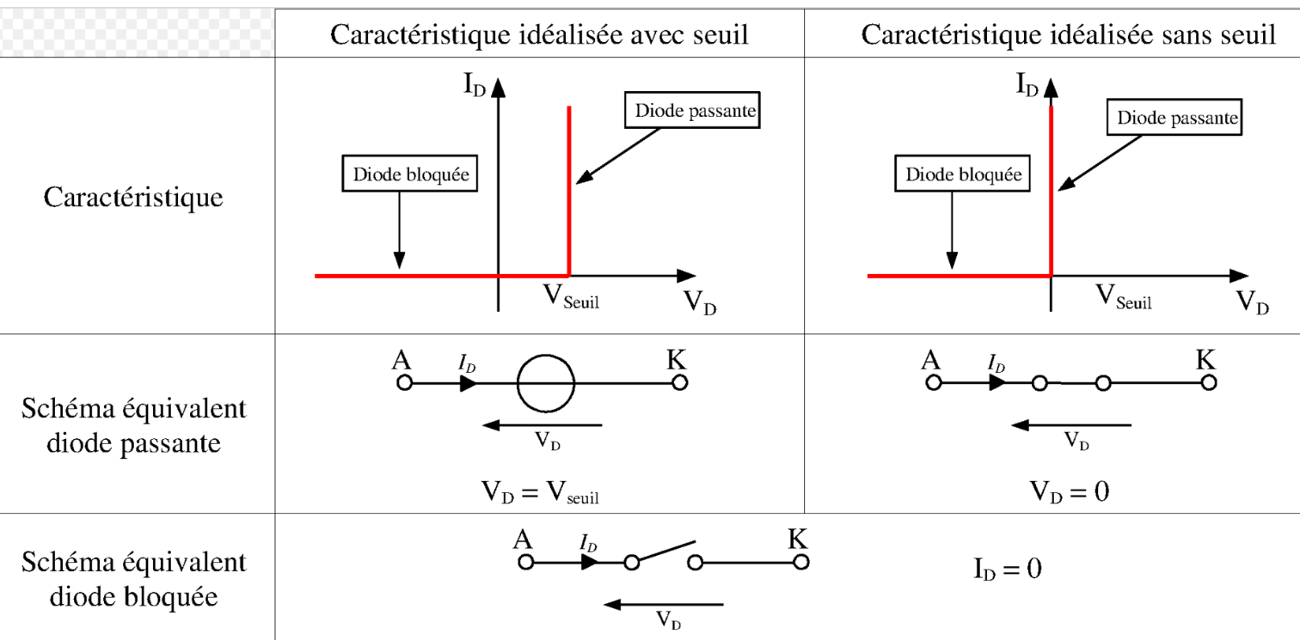

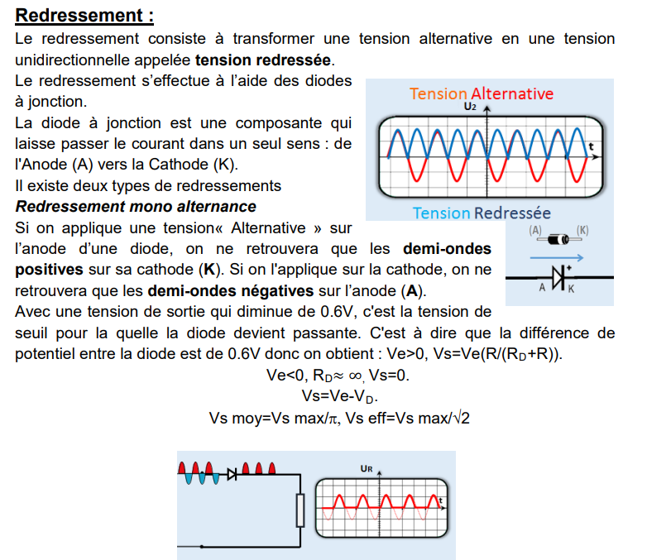
Redressement double alternance
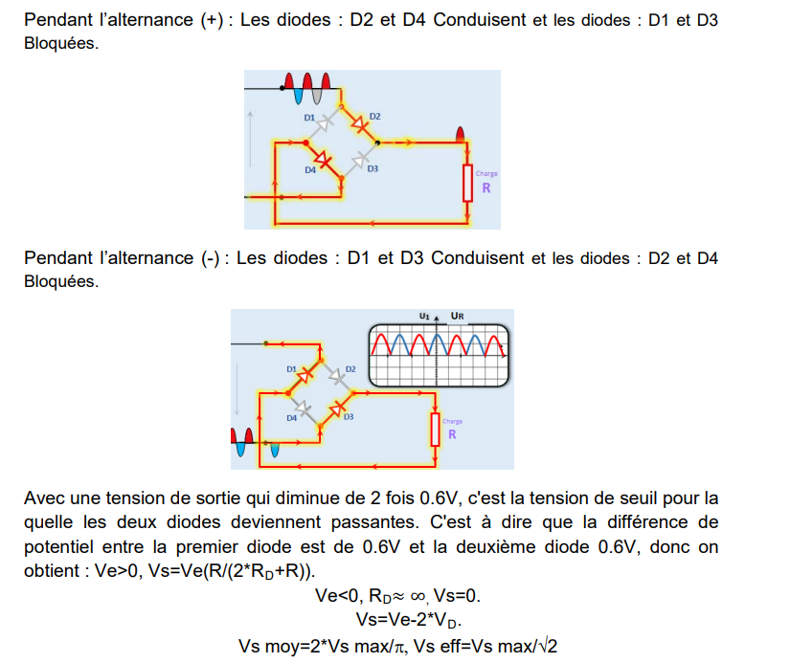

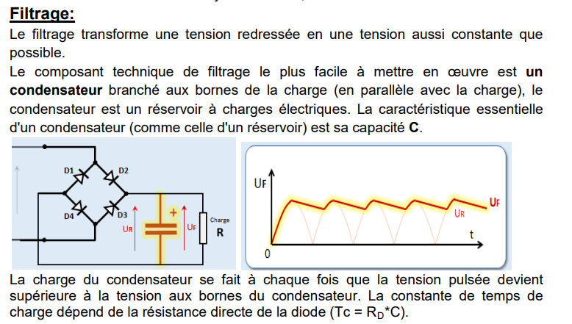
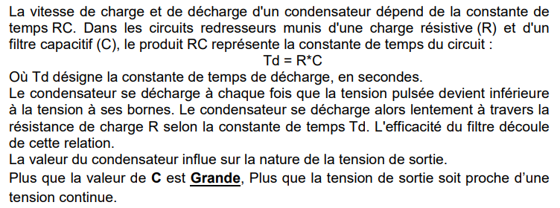

Manipulation :
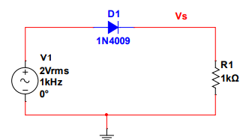

Représenter les tensions aux bornes du générateur et aux bornes du résistor.
➢ Placez un condensateur de 1µF en parallèle avec la résistance R1 en utilisant la diode 1N1199C.
➢ Visualisez la tension de sortie et tracez la courbe sur le graphe précédant.
➢ Augmentez la valeur du condensateur à 10 µF.

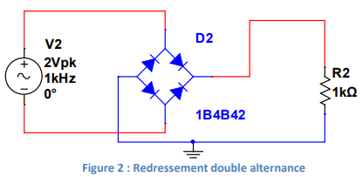
➢ Réalisez le montage de la figure 2.Visualisez les tensions d'entrée et de sortie en utilisant un pont de diode (1B4B42)

➢ Placez un condensateur de 1µF en parallèle avec la résistance R1 en utilisant le pont de diode 1B4B42.
➢ Visualisez la tension de sortie et tracez la courbe sur le même graphe précédant.
➢ Augmentez la valeur du condensateur à 10 µF.



